Opiskelijapalautteet 2017
Jyväskylän ammattiopisto, aloitusvaiheen palaute

Kaikki koulutusalat, N=1195
Ajankohta: 01.01.2017 - 31.12.2017
Vertailuryhmä: Kaikki oppilaitokset, kaikki koulutusalat

I Miksi valitsit nykyisen koulutusalasi?

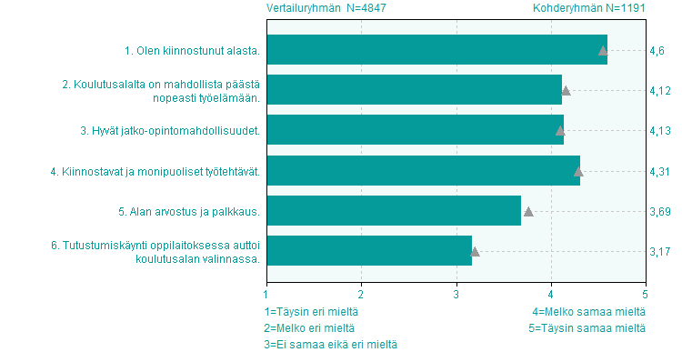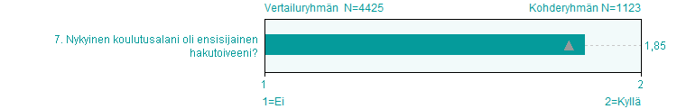
II Miksi valitsit nykyisen oppilaitoksesi?

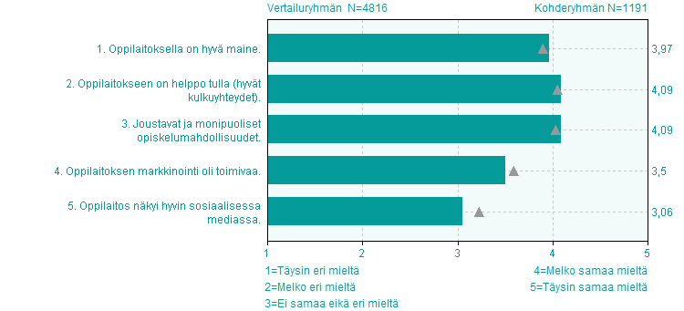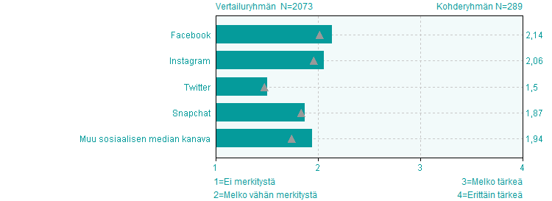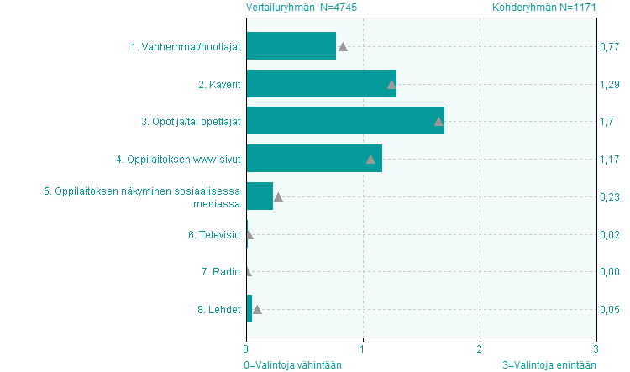
III Oppilaitos ja opiskelijahuolto

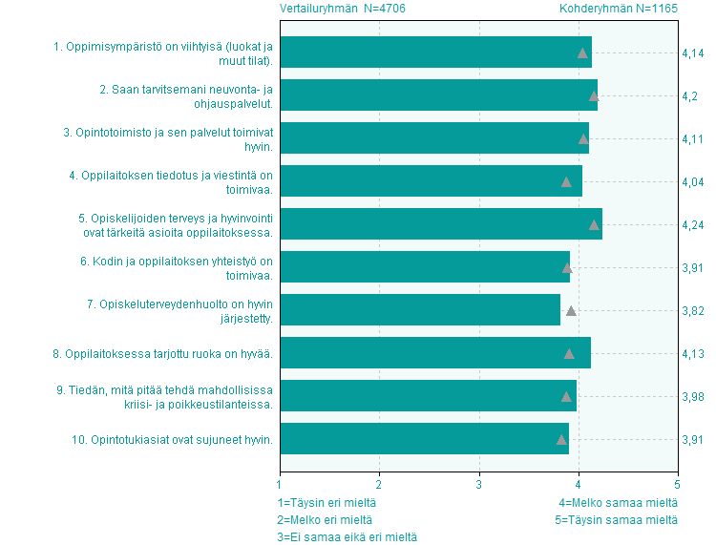
IV Opetus, ohjaus ja opiskelu

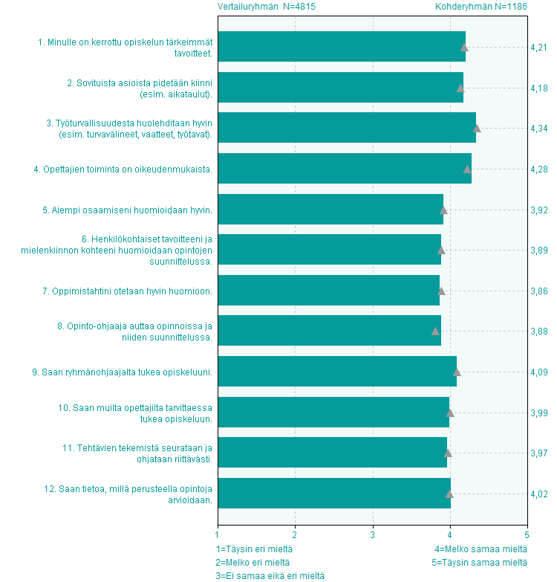
V Opiskeluilmapiiri, syrjintä, kiusaaminen

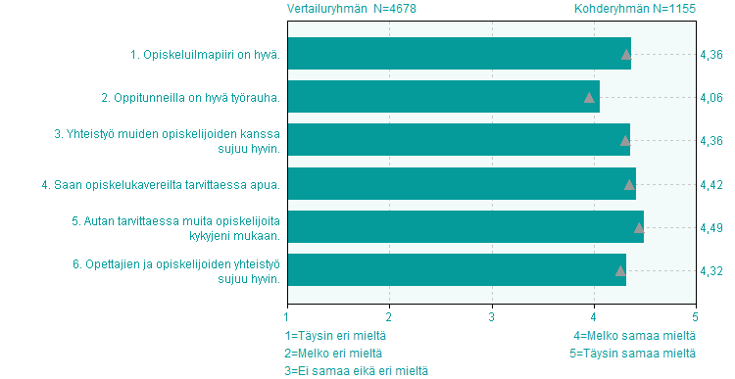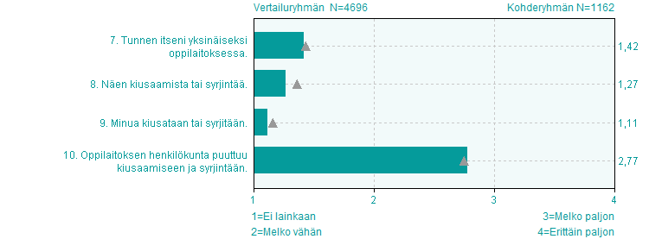
VI Kokonaisarvio opintojen aloituksesta

